Guía de usuario “Qrden”
(Aplica para todos menos para el Supervisor y reponedor)
1-Al iniciar la aplicación encontraras con un inicio de sesión, donde tendrás que colocar las credenciales que te proporciono tu empresa (si eres un reponedor, no podrás ingresar a la aplicación
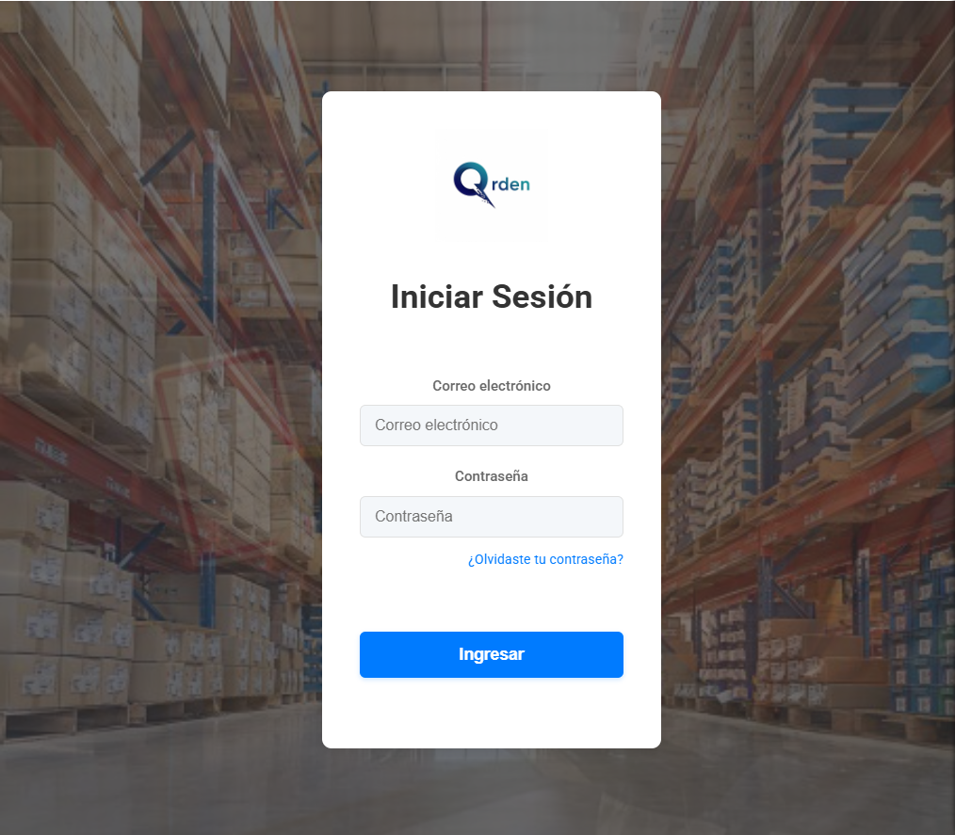
2-(este paso es solo si configuraste el pin de seguridad en tu perfil)Al ingresar te pedirá ingresar el pin de seguridad de 6 digitos
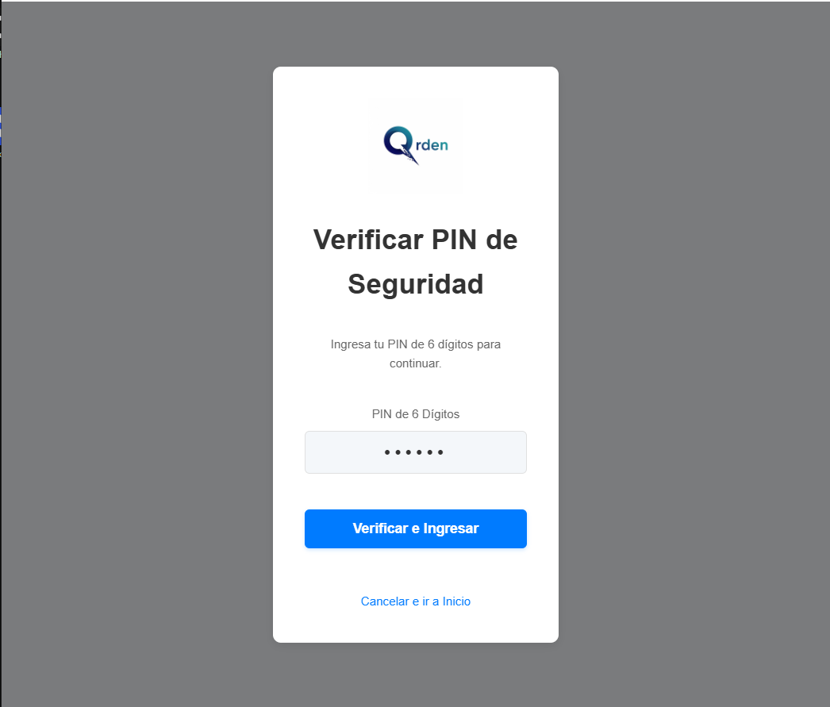

3-Al ingresar encontraras todos los productos disponibles de tu tienda, aquí encontraras varios botones, uno para aplicar filtros, uno para limpiar los filtros, un buscador por nombre y una pestaña donde se encuentran el historial de movimientos
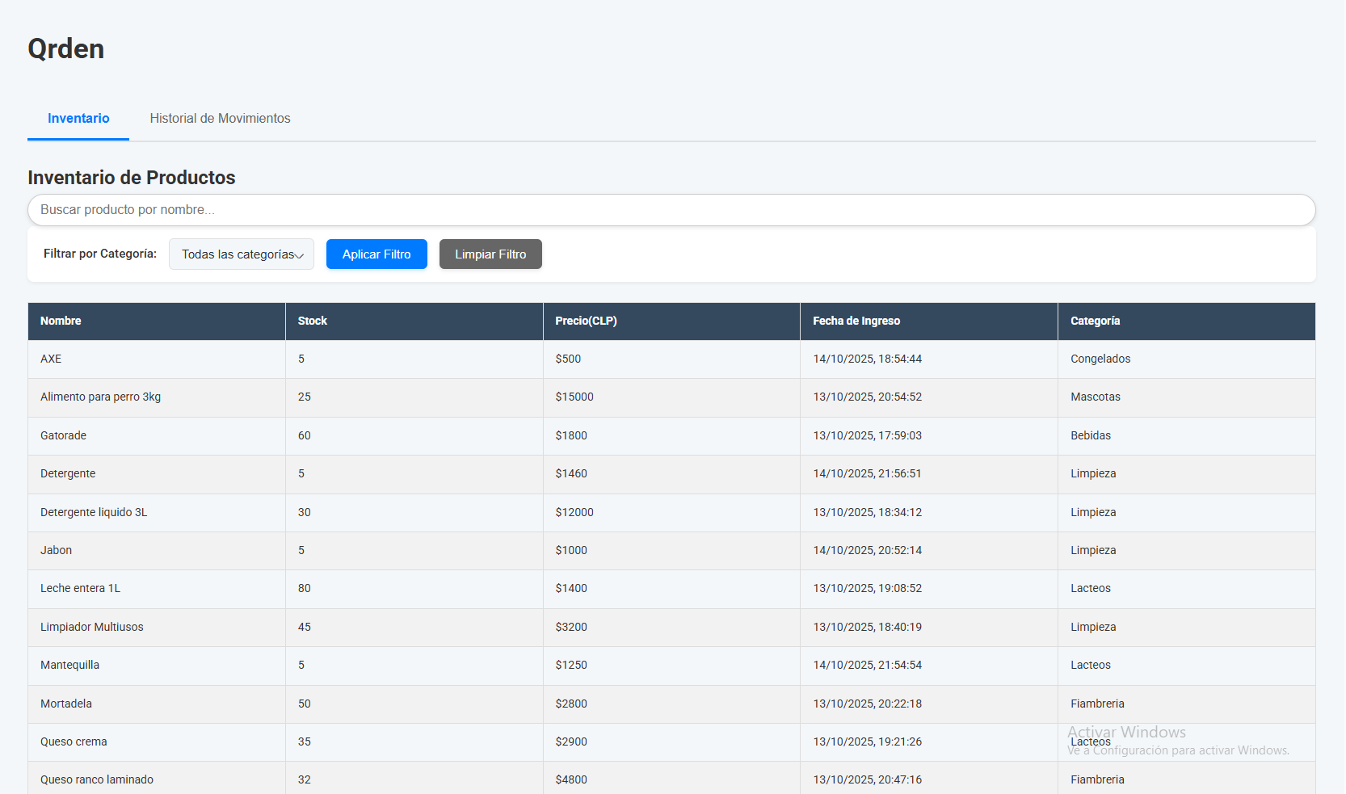

4-En la pestaña de “Historial de movimientos” encontraremos una lista de todas las entradas y salidas de producto, con su responsable, la fecha, la cantidad y la ubicación de ese producto
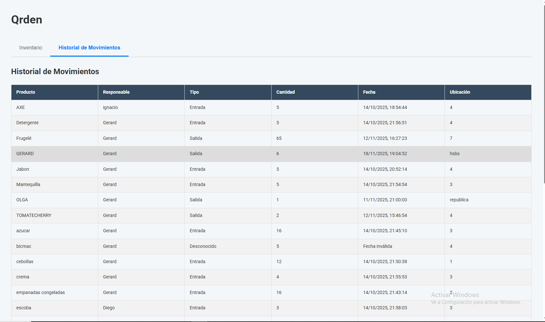
5-Volviendo a la pagina principal, hay un menú lateral donde hay 3 “pestañas”, Dasboards, inventario(que es donde estamos ahora) y perfil
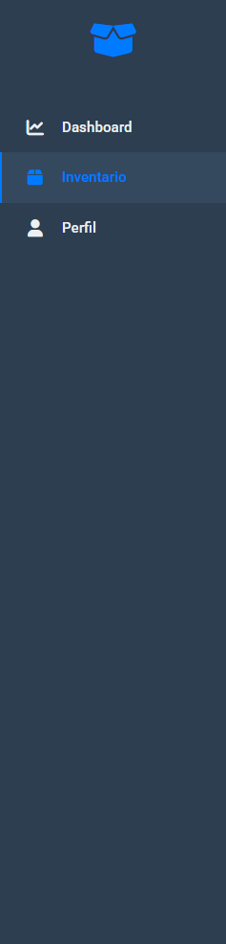
6-Al ingresar a la página de perfil podrás ver toda tu información, además en esta página podrás configurar tu pin de seguridad, además acá podrás cambiar tu contraseña y cerrar sesión.
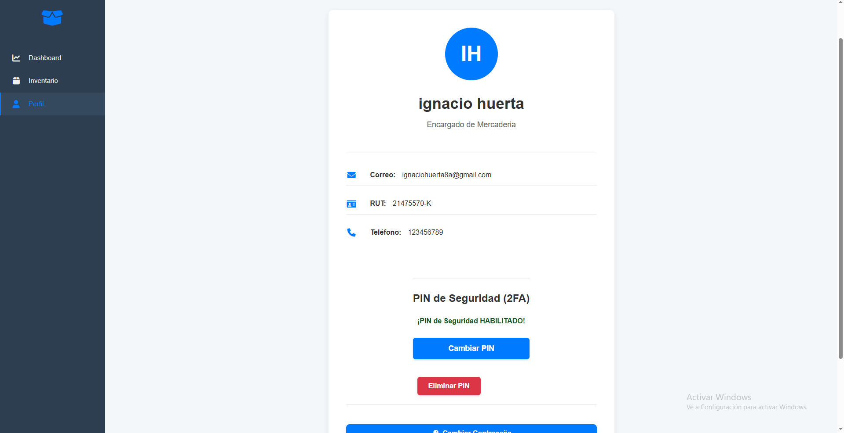
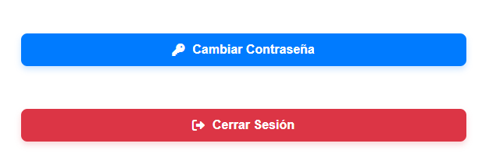
7-Al ingresar a la pestaña de dashboards podremos encontrar un resumen de cosas importantes para la empresa, estos se dividen en “top 5 productos con mas movimiento”, “Entradas y Salidas”, “Top empleado por movimientos” y “Movimiento de productos por día”.

(Si eres supervisor esto es diferente para ti)
1-Como supervisor puedes hacer todo lo demás pero también se habilitara un botón de “Registrar Nuevo usuario”
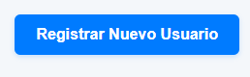

2-Al ingresar a esta pestaña aparecra un formulario para que puedas ingresar los datos del empleados nuevo(cabe recalcar que no se puede repetir el rut y tampoco poner un rut que no existe).
